

Portal WEB Educação Online – EducaWeb

Dalton Medeiros Martins a43051
Rafael Leandro do Espírito Santo Gracias a48713

Trabalho realizado sob a orientação de
Isabel Maria Lopes

Informática de Gestão
2024/2025

EducaWeb
Relatório da UC de Projecto de Informática
Licenciatura em Informática de Gestão
Escola Superior de Tecnologia e Gestão
Dalton Martins, Rafael Gracias

19/05/2025

A Escola Superior de Tecnologia e Gestão não se responsabiliza pelas opiniões expressas neste relatório.

Certifico que li este relatório e que na minha opinião, é adequado no seu conteúdo e forma como demonstrador do trabalho desenvolvido no âmbito da UC de Projecto de Informática.

___________________________________________

Isabel Maria Lopes Orientadora

Certifico que li este relatório e que na minha opinião, é adequado no seu conteúdo e forma como demonstrador do trabalho desenvolvido no âmbito da UC de Projecto de Informática.

___________________________________________

<Nome do Arguente> Arguente

Aceite para avaliação da UC de Projecto de Informática

Dedicatória
Dedicamos este projeto, símbolo do encerramento de uma importante etapa das nossas vidas académicas, às pessoas que, de forma incondicional, estiveram sempre ao nosso lado ao longo desta caminhada exigente, mas igualmente enriquecedora.
Em primeiro lugar, dedicamos este trabalho aos nossos familiares, cuja presença constante, mesmo nos momentos mais difíceis, foi essencial para que alcançássemos este objetivo. Às nossas famílias, agradecemos profundamente não só o apoio financeiro, que permitiu que nos dedicássemos aos estudos com maior tranquilidade, mas também, o suporte emocional, o incentivo e a confiança que sempre depositaram em nós. Foram eles os pilares que sustentaram os nossos passos e acreditaram no nosso potencial, mesmo quando nós próprios duvidámos.
Estendemos esta dedicatória também aos nossos amigos, que, com palavras de ânimo, companhia nos momentos de cansaço e compreensão nos momentos de ausência, tornaram este percurso mais leve e significativo. O seu apoio moral, constante e genuíno, ajudou-nos a manter a motivação e a resiliência, mesmo perante os maiores desafios.
Este trabalho é, por isso, fruto não apenas do nosso esforço, mas também da força coletiva que nos envolveu e nos sustentou ao longo destes anos. A todos os que contribuíram para que chegássemos até aqui, deixamos o nosso mais sincero agradecimento. Esta conquista é, também, vossa.

Agradecimentos
Chegados ao término desta etapa académica, sentimos que não poderíamos encerrar este relatório sem expressar a nossa sincera gratidão a todos aqueles que, de diversas formas, contribuíram para a concretização deste trabalho e, mais amplamente, para o nosso percurso formativo.
Agradecemos, em primeiro lugar, a todos os docentes que nos acompanharam ao longo do curso. O seu empenho, dedicação e partilha de conhecimento foram fundamentais para o nosso crescimento académico e pessoal. Cada aula, cada orientação e cada desafio proposto representaram oportunidades valiosas de aprendizagem que muito contribuíram para a construção das competências que hoje levamos connosco.
De forma especial, dirigimos o nosso mais profundo agradecimento à nossa orientadora, Professora Isabel Maria Lopes, pela sua orientação atenta, pelo acompanhamento e pela disponibilidade constante ao longo da elaboração deste projeto. O seu apoio e os seus conselhos foram essenciais para a concretização deste trabalho e deixaram uma marca indelével no nosso percurso.
Não podemos deixar de agradecer igualmente à Escola Superior de Tecnologia e Gestão, instituição que nos acolheu e proporcionou as condições necessárias para a nossa formação. A qualidade do ensino, os recursos colocados ao nosso dispor e o ambiente académico vivido foram determinantes para o nosso desenvolvimento.
Por fim, agradecemos também aos nossos colegas de curso, que ao longo destes anos partilharam connosco experiências, dificuldades e conquistas. A entreajuda, o espírito de companheirismo e os momentos de convívio académico contribuíram para tornar esta jornada mais rica, humana e memorável.
A todos, o nosso sincero agradecimento.

Resumo
Este relatório descreve o desenvolvimento de uma plataforma web de ensino online, designada EducaWeb, concebida no âmbito da Unidade Curricular de Projeto de Informática. A aplicação tem como principal objetivo disponibilizar um ambiente digital completo para suporte ao processo de ensino-aprendizagem, integrando funcionalidades destinadas a diferentes perfis de utilizador: alunos, docentes e administradores.
A plataforma permite o acesso a cursos organizados por áreas temáticas, aulas síncronas (ao vivo) e assíncronas (gravadas), bem como a materiais de apoio e recursos didáticos complementares. A arquitetura do sistema assenta numa estrutura com o frontend desenvolvido em React, o backend implementado em Node.js, e a base de dados relacional estruturada em MySQL.
Entre as principais funcionalidades destacam-se: sistema de autenticação e autorização baseado em JSON Web Tokens (JWT), gestão de utilizadores com diferentes níveis de permissão, registo e acompanhamento de inscrições em cursos, bem como a realização e avaliação de testes e atividades online. O sistema é responsivo e visa promover uma experiência de aprendizagem rica e acessível.
O projeto visa proporcionar uma experiência de aprendizagem dinâmica, eficiente e acessível, recorrendo a tecnologias modernas e boas práticas de desenvolvimento web.

Palavras-chave: Educação Online, React, Node.js, MySQL, EducaWeb.

Abstract
This report describes the development of a web-based online learning platform, named EducaWeb, created within the scope of the Information Systems Project course unit. The application’s main objective is to provide a comprehensive digital environment to support the teaching and learning process, integrating features tailored to different user profiles: students, teachers, and administrators.
The platform allows access to courses organized by thematic areas, synchronous (live) and asynchronous (recorded) classes, as well as supporting materials and additional educational resources. The system architecture is based on a structure with the frontend developed in React, the backend implemented in Node.js, and the relational database structured in MySQL.
Key features include: an authentication and authorization system based on JSON Web Tokens (JWT), user management with different permission levels, course enrolment tracking, and the creation and evaluation of online assessments and activities. The system is responsive, aiming to provide a rich and accessible learning experience.
The project seeks to deliver a dynamic, efficient, and accessible learning experience through the use of modern technologies and best practices in web development.

Keywords: Online Education, React, Node.js, MySQL, EducaWeb.

Conteúdo
1 Introdução 1
1.1 Contextualização 1
1.2 Objetivos 1
1.3 Metodologia 2
2 Desenvolvimento do Projeto 3
2.1 Funcionalidades Implementadas 3
2.2 Base de dados 4
2.3 Requisitos 5
2.3.1 Requisitos Funcionais 5
2.3.2 Requisitos Não Funcionais 6
2.4 Casos de Uso 6
2.5 Desenho da Aplicação 7
2.5.1 Utilizador Home 8
2.5.2 Aluno 9
2.5.3 Professor 9
2.5.4 Administrador 10
3 Códigos-Fonte Relevantes 11
3.1 Estrutura Geral 11
3.2 Código – Login de Utilizador (Backend) 11
3.3 Código – Contexto de Autenticação (Frontend) 12
3.4 Outros Trechos Relevantes 12
4 Interface e Usabilidade 13
4.1 Utilizador (Geral) 13
4.1.1 Home 13
4.1.2 Registo 14
4.1.3 Login 15
4.1.4 Recuperar Palavra-Passe 15
4.1.5 Redefinir Palavra-Passe 16
4.2 Aluno 17
4.3 Professor 18
4.4 Administrador 19
5 Tecnologias Utilizadas 23
5.1 React.js 23
5.2 Node.js com Express 23
5.3 Sequelize ORM 24
5.4 MySQL e HeidiSQL 24
5.5 HTML5, CSS3 e Bootstrap 24
6 Testes e Resultados 25
6.1 Estratégia de Testes 25
6.2 Casos de Teste Relevantes 25
6.3 Resultados Obtidos 25
6.4 Problemas 25
6.5 Melhorias Futuras 26
7 Conclusão 29
Anexo A – Descrição de casos uso 1
A.1 Ator Utilizador (Guest) 1
A.2 Ator Aluno 6
A.3 Ator Professor 9
A.4 Ator Administrador 11
Anexo B- Logótipo EducaWeb 13
Anexo C- Códigos-Fonte de Maior Importância 15
C.1.1 Backend - Autenticação de Utilizador com JWT 15
Arquivo: authController.js 15
C.1.2 Backend - Rotas de Envio de E-mails (Notificações, Certificados, Avisos e Confirmação) 16
Arquivo: emailRoutes.js 16
C.1.3 Backend - Configuração Principal do Servidor Express 20
Arquivo: server.js 20
C.2.1 Frontend - Contexto de Autenticação 20
Arquivo: AuthContext.js 20
C.2.2 Frontend - Proteção de Rotas 21
Arquivo: ProtectedRoute.js 21
C.2.3 Frontend - Login do Utilizador 21
Arquivo: Login.js 21
C.2.4 Frontend - Inscrição em Curso (Aluno) 22
Arquivo: ListaCurso.js 22
C.2.5 Frontend - Componente Principal de Rotas com Controle de Permissões 22
Arquivo: App.js 22

Lista de Tabela
Tabela 1 - Utilizador registo (Elaboração Própria) 1
Tabela 2 Utilizador login (Elaboração Própria) 2
Tabela 3 Utilizador catálogo de cursos (Elaboração Própria) 2
Tabela 4 Utilizador ver testemunhos (Elaboração Própria) 3
Tabela 5 Utilizador contacto (Elaboração Própria) 4
Tabela 6 Utilizador faq (Elaboração Própria) 4
Tabela 7 Utilizador about (Elaboração Própria) 5
Tabela 8 Aluno inscrição (Elaboração Própria) 6
Tabela 9 Aluno aula ao vivo (Elaboração Própria) 6
Tabela 10 Aluno materiais e aulas gravas (Elaboração Própria) 7
Tabela 11 Aluno realizar avaliação (Elaboração Própria) 8
Tabela 12 Aluno concluir curso (Elaboração Própria) 8
Tabela 13 Professor interação (Elaboração Própria) 9
Tabela 14 Professor avaliação (Elaboração Própria) 10
Tabela 15 Adm curso (Elaboração Própria) 11
Tabela 16 Adm gerir utilizadores (Elaboração Própria) 11
Tabela 17 Adm enviar certificado (Elaboração Própria) 12

Lista de Figuras
Figura 1 - Diagrama Entidade Relacional (Elaboração própria) 4
Figura 2 - Diagrama de casos de uso (Elaboração própria) 7
Figura 3 Home page do figama (Elaboração própria) 8
Figura 4 – Área do aluno Figma (Elaboração própria) 9
Figura 5 - Área do professor Figma (Elaboração própria) 10
Figura 6- Gestões do Administrador Figma (Elaboração Própria) 10
Figura 7 - Home Page parte superior (Elaboração Própria) 13
Figura 8 - Home Page parte inferior (Elaboração Própria) 14
Figura 9 Utilizador Registo (Elaboração Própria) 14
Figura 10 - Utilizador Login (Elaboração Própria) 15
Figura 11 Utilizador Recuperar Palavra-Passe (Elaboração Própria) 16
Figura 12 Utilizador Redefinir Palavra-Passe 16
Figura 13 – Listagem dos cursos dos alunos (Elaboração Própria) 17
Figura 14 - Aulas do aluno (Elaboração Própria) 17
Figura 15 - Avaliação do aluno (Elaboração Própria) 17
Figura 16 - Listagem de aula dos professores (Elaboração Própria) 18
Figura 17 Modal de Avisos 18
Figura 18 - Gestão de aula dos professores (Elaboração Própria) 19
Figura 19 avaliação professor (Elaboração Própria) 19
Figura 20 - Gestão dos Cursos (Elaboração Própria) 20
Figura 21 - Gestão dos professores (Elaboração Própria) 20
Figura 22 - Gestão dos alunos (Elaboração Própria) 20
Figura 23 ADM Emitir Certificado (Elaboração Própria) 21
Figura 24 Logótipo (IA) 13

Lista de Abreviações
API- Application Programming Interface (Interface de Programação de Aplicações)
ER- Entidade-Relacionamento
FAQ- Frequently Asked Questions (Perguntas Frequentes)
IA- Inteligência Artificial
JS- JavaScript
JWT- JSON Web Token
ORM- Object-Relational Mapping (Mapeamento Objeto-Relacional)
RF- Requisito Funcional
RNF- Requisito Não Funcional
SSL- Secure Sockets Layer (Camada de Sockets Segura)
TLS- Transport Layer Security (Segurança da Camada de Transporte)
UC- Unidade Curricular
WCAG- Web Content Accessibility Guidelines (Diretrizes de Acessibilidade para Conteúdo da Web)

Capítulo 1

1 Introdução

1.1 Contextualização
Com o avanço contínuo da aprendizagem digital, revela-se cada vez mais imprescindível o desenvolvimento de plataformas online que sejam não só eficientes, mas também interativas, de modo a responder às exigências do ensino contemporâneo. Neste contexto, o presente projeto apresenta a proposta de criação do EducaWeb, um portal web educativo concebido com o propósito de facilitar o acesso a cursos online, disponibilizar materiais de estudo diversificados e promover a comunicação entre alunos e professores, tanto de forma síncrona como assíncrona, contribuindo assim para uma experiência de aprendizagem mais dinâmica, acessível e integrada.

1.2 Objetivos
O principal objetivo do presente projeto consiste na criação do portal EducaWeb, uma plataforma web moderna, funcional e acessível, concebida para proporcionar uma gestão integrada e eficiente de todo o processo de ensino-aprendizagem. A EducaWeb visa responder às necessidades atuais do contexto educativo digital, oferecendo um ambiente intuitivo e completo, onde estudantes e docentes possam interagir de forma fluida. Entre as funcionalidades previstas, destacam-se o registo e autenticação de utilizadores, a possibilidade de inscrição em diversos cursos disponibilizados no portal, o acesso a aulas ao vivo, a disponibilização de materiais de apoio e a realização de avaliações. A plataforma pretende, assim, contribuir significativamente para a democratização do conhecimento, promovendo uma experiência educativa mais flexível, envolvente e adaptada às exigências do ensino a distância.

1.3 Metodologia
O projeto seguiu uma metodologia iterativa composta por levantamento de requisitos, análise, desenho, implementação, testes e documentação. Foram usadas ferramentas modernas como o Visual Studio Code, Figma, MySQL Workbench, Visual Paradigm, HeidiSQL, Microsoft Word e navegador Google Chrome.

Capítulo 2

2 Desenvolvimento do Projeto

2.1 Funcionalidades Implementadas
• Registo e autenticação com controlo de sessão (JWT);
• Área do aluno com acesso a cursos, aulas, avaliações;
• Área do professor com gestão de conteúdos (aulas, materiais, avaliações) e emissão de avisos aos alunos;
• Área do administrador com gestão de cursos, utilizadores e emissão de certificado;
• Sistema de inscrição com escolha do curso pretendido;
• Sistema de avaliações em escolha múltipla;
• FAQ e contacto com suporte.

2.2 Base de dados
A base de dados foi estruturada com tabelas relacionais interligadas por chaves estrangeiras. As principais entidades são: Utilizador, Aluno, Professor, Curso, Aula, Material, Avaliação, Submissão, Inscrição.
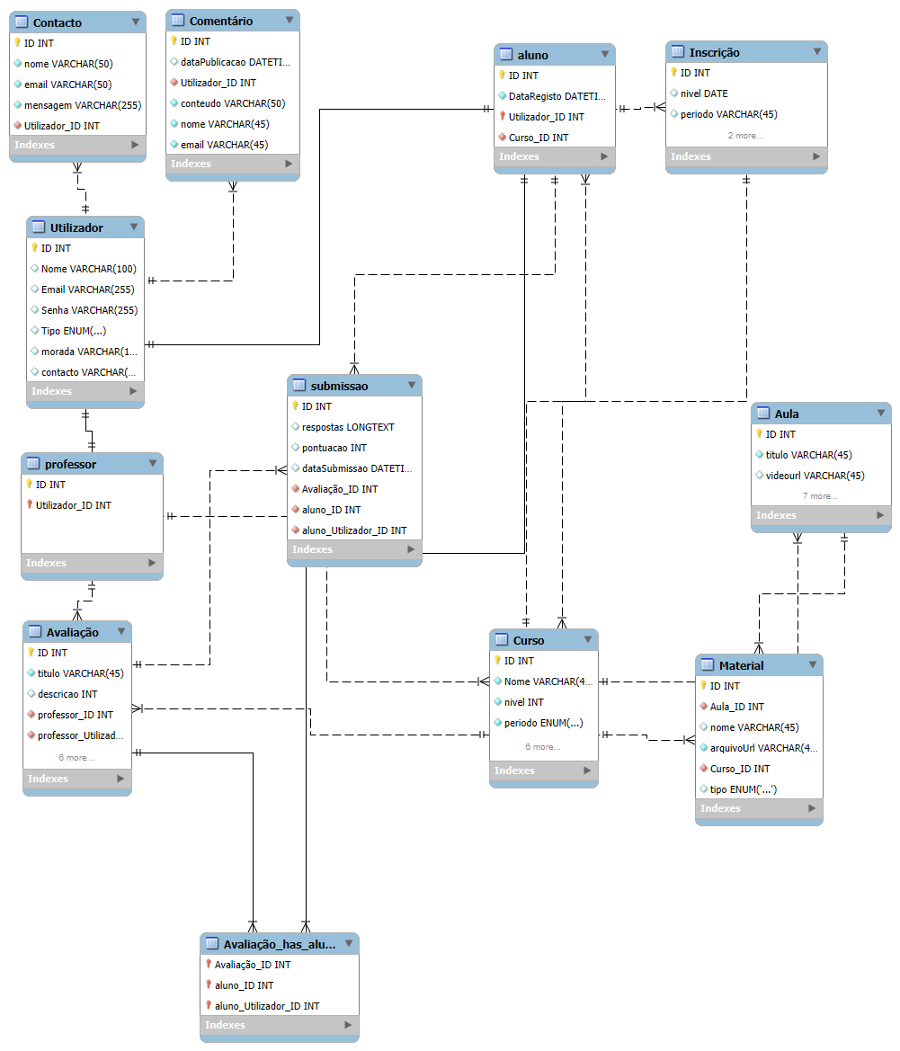
Figura 1 - Diagrama Entidade Relacional (Elaboração própria)

2.3 Requisitos
No âmbito do desenvolvimento de software, os requisitos representam as necessidades e expectativas que o sistema deverá satisfazer. Estes requisitos dividem-se, geralmente, em requisitos funcionais, que dizem respeito às funcionalidades que o sistema deve oferecer, e requisitos não funcionais, que se referem às características de qualidade e restrições técnicas do sistema. Ambos os tipos de requisitos são definidos com base nas funcionalidades desejadas pelos utilizadores e nas limitações técnicas ou operacionais impostas ao contexto da aplicação [1].

2.3.1 Requisitos Funcionais
• RF01 - O sistema deve permitir que o utilizador efetue login e registo.
• RF02 - O utilizador deve conseguir aceder ao catálogo de cursos disponíveis.
• RF03 - O sistema deve permitir visualizar testemunhos de outros utilizadores.
• RF04 - O utilizador deve poder entrar em contacto com a equipa de suporte.
• RF05 - O utilizador deve poder aceder às secções de FAQ e informações sobre o site.
• RF06 - O aluno deve poder inscrever-se num curso e receber confirmação por email.
• RF07 - O aluno deve conseguir assistir a aulas ao vivo e interagir com colegas e
professores.
• RF08 - O sistema deve permitir o uso de chat ao vivo durante as aulas.
• RF09 - O aluno deve poder aceder aos materiais e gravações das aulas.
• RF10 - O aluno deve poder realizar avaliações e visualizar a sua pontuação.
• RF11 - O sistema deve permitir a conclusão de cursos.
• RF12 - O professor deve poder elaborar avaliações e enviar materiais didáticos.
• RF13 - O professor deve poder interagir com os alunos durante as aulas ao vivo.
• RF14 - O administrador deve poder gerir cursos e utilizadores do sistema.
• RF15 - O administrador deve poder enviar certificados aos alunos.

2.3.2 Requisitos Não Funcionais
• RNF01 - O sistema deve apresentar uma interface responsiva, compatível com desktops.
• RNF02 - O sistema deverá estar disponível online 24/7 com uma taxa de disponibilidade
mínima de 99%.
• RNF03 - Os dados dos utilizadores devem ser armazenados de forma segura, com
encriptação de palavras-passe.
• RNF04 - A comunicação entre cliente e servidor deve ser encriptada utilizando SSL/TLS.
• RNF05 - O tempo de resposta do sistema não deve exceder 2 segundos para operações
comuns.
• RNF06 - O sistema deverá suportar múltiplos utilizadores simultâneos sem perda de
desempenho percetível.
• RNF07 - A acessibilidade será considerada em versões futuras, com vista ao
cumprimento das diretrizes WCAG.
• RNF08 - O sistema deve registar logs de eventos importantes como erros, acessos e
ações administrativas.
• RNF09 - A plataforma deve ser compatível com os principais navegadores (Chrome,
Firefox, Edge, Safari).

2.4 Casos de Uso
Os casos de uso constituem uma técnica amplamente utilizada na análise e modelação de sistemas orientados a objetos. Um caso de uso descreve, de forma clara e estruturada, como os diferentes tipos de utilizadores (atores) interagem com o sistema para atingir determinados objetivos. Estes casos representam funcionalidades específicas do sistema sob a perspetiva do utilizador, sendo fundamentais para compreender os requisitos funcionais de uma aplicação [2].
Permite-nos visualizar os diferentes atores (como utilizador, aluno, professor, administrador) e as interações que estes têm com o sistema. Cada funcionalidade principal é representada por um elipse, ligada ao ator correspondente através de linhas. As relações como «include» (inclusão) e «extend» (extensão) são utilizadas para detalhar comportamentos partilhados ou opcionais, promovendo reutilização e clareza na modelação.
O diagrama de casos de uso apresentado a seguir permite identificar, de forma intuitiva, as principais funcionalidades da plataforma EducaWeb, os diferentes tipos de utilizadores envolvidos, e o modo como cada um interage com o sistema no seu contexto específico, no Anexo A deste relatório encontra-se descrito cada caso de uso individualmente.
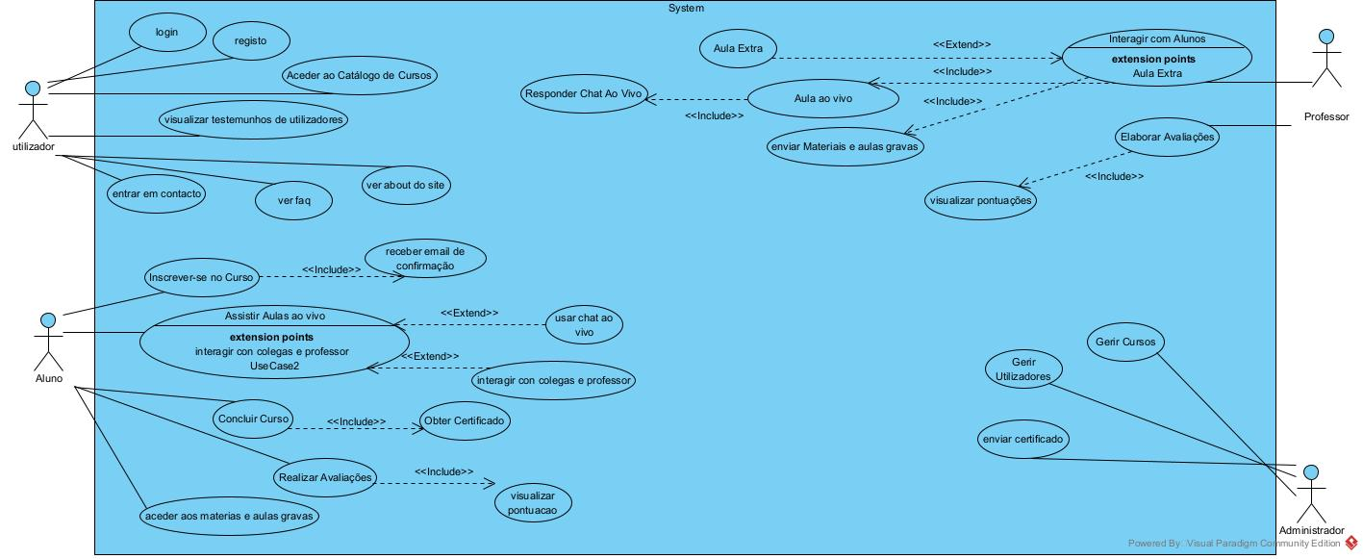
Figura 2 - Diagrama de casos de uso (Elaboração própria)

2.5 Desenho da Aplicação
O desenho da aplicação é uma etapa fundamental no processo de desenvolvimento de software, pois permite planear visualmente a estrutura, o comportamento e a organização dos diferentes ecrãs e funcionalidades que irão compor o sistema. Nesta fase, procura-se transformar os requisitos funcionais e não funcionais previamente definidos em representações gráficas, que servirão de base para a implementação técnica da interface.
Para a conceção visual da plataforma EducaWeb, foi utilizada a ferramenta Figma, amplamente reconhecida pela sua versatilidade e capacidade de colaboração em tempo real. O Figma permitiu criar protótipos interativos com elevada fidelidade, facilitando a visualização da navegação entre páginas e a disposição dos elementos gráficos e funcionais.
Durante o processo de desenho, foram considerados os princípios de design centrado no utilizador, priorizando a clareza, a coerência visual e a simplicidade de utilização. Foram definidos layouts consistentes para os diferentes perfis de utilizador (aluno, professor e administrador), assegurando que cada grupo tivesse acesso rápido e organizado às funcionalidades específicas da sua área de atuação.

2.5.1 Utilizador Home
A página inicial do utilizador foi desenhada com o objetivo de proporcionar um primeiro contacto visual apelativo e funcional com a plataforma. O layout desenvolvido no Figma apresenta uma navegação simples e organizada, destacando os principais recursos disponíveis, como o catálogo de cursos, testemunhos e informações institucionais, promovendo uma experiência acessível para qualquer visitante.
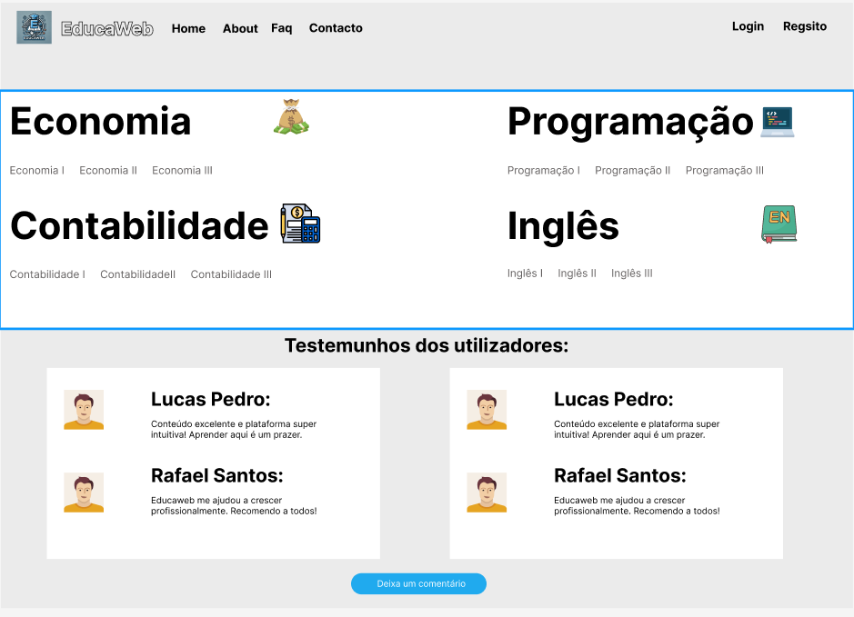
Figura 3 Home page do figama (Elaboração própria)

2.5.2 Aluno
Para a área reservada ao aluno, o desenho no Figma teve como foco a organização intuitiva dos conteúdos essenciais ao processo de aprendizagem. O layout apresenta uma listagem clara dos cursos em que o aluno está inscrito, o acesso direto às aulas (ao vivo e gravadas), avaliações e materiais de apoio, facilitando a gestão do seu percurso formativo.
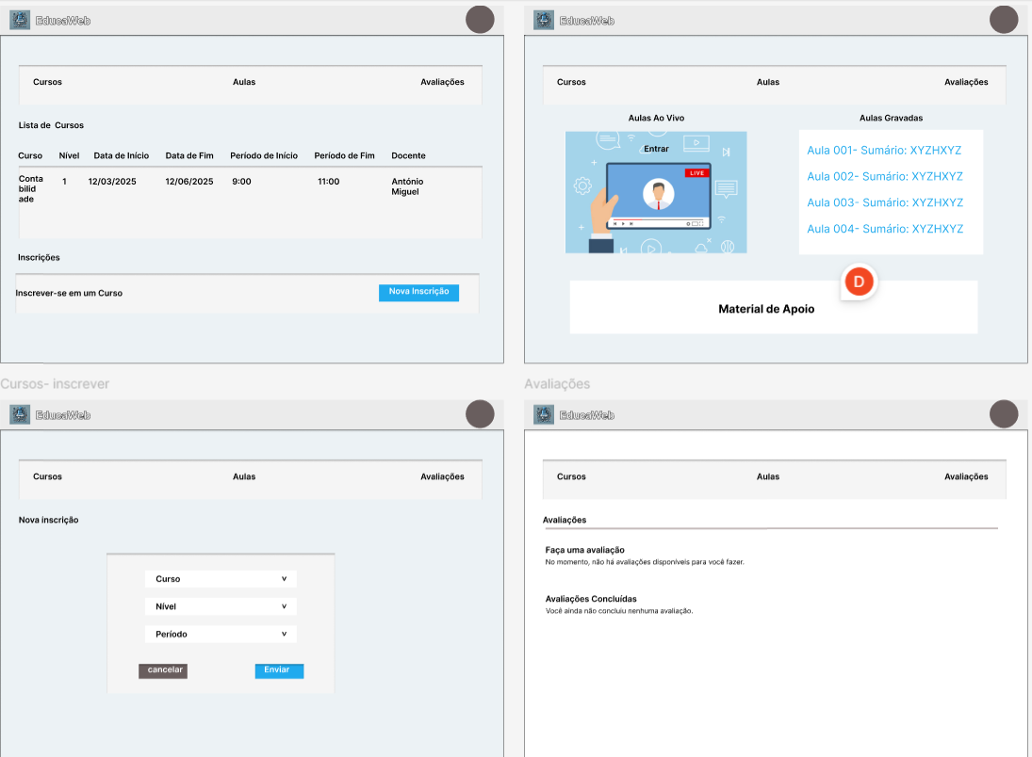
Figura 4 – Área do aluno Figma (Elaboração própria)

2.5.3 Professor
A interface dedicada ao professor foi concebida para permitir uma gestão prática das suas responsabilidades pedagógicas. No Figma, foram desenhadas páginas que incluem a listagem de aulas, criação de avaliações e gestão de conteúdos. A estrutura proposta visa garantir uma navegação fluida e funcional, adaptada às necessidades do corpo docente.
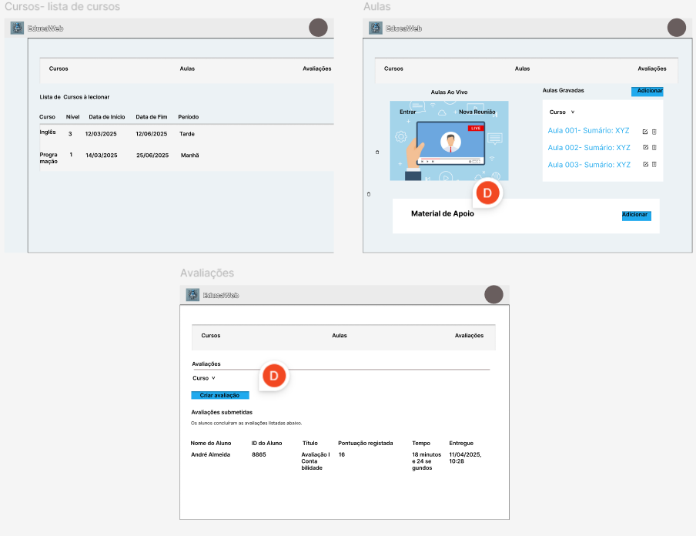
Figura 5 - Área do professor Figma (Elaboração própria)

2.5.4 Administrador
A área do administrador, reflete uma interface robusta e organizada para o controlo integral da plataforma. O layout foi desenhado para permitir a gestão eficiente de cursos, professores e alunos. Cada funcionalidade encontra-se agrupada de forma lógica, garantindo que o administrador possa executar as suas tarefas com rapidez, precisão e autonomia. 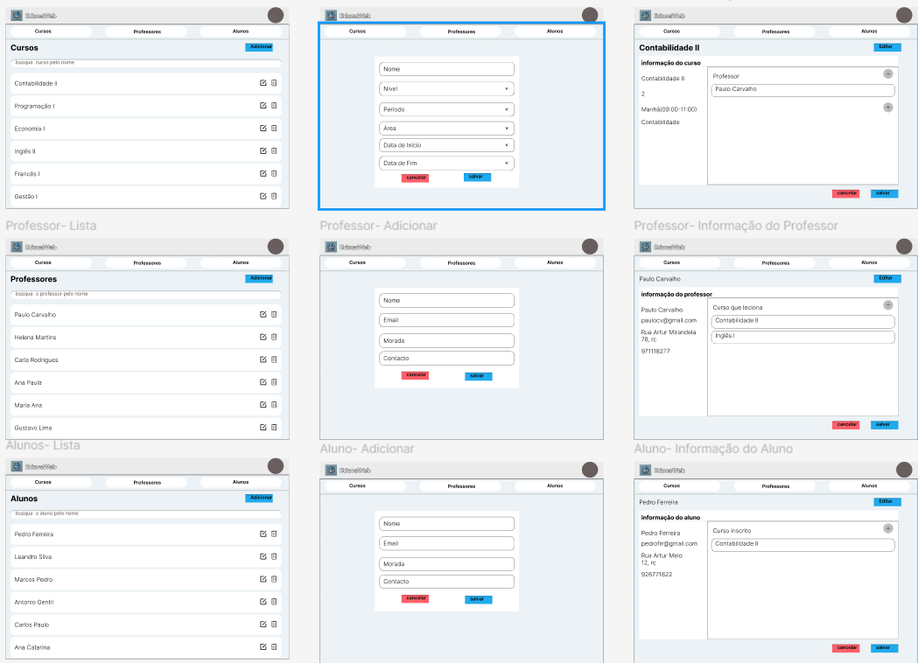
Figura 6- Gestões do Administrador Figma (Elaboração Própria)
Capítulo 3

3 Códigos-Fonte Relevantes
Este capítulo apresenta trechos relevantes do código-fonte da plataforma EducaWeb, com o objetivo de ilustrar algumas das principais implementações técnicas que sustentam as funcionalidades desenvolvidas.

3.1 Estrutura Geral
A aplicação encontra-se dividida em dois componentes principais:
Frontend: Desenvolvido em React.js, com utilização de React Router e Bootstrap para uma interface dinâmica e responsiva.
Backend: Desenvolvido em Node.js com Express, responsável pela lógica e comunicação com a base de dados. Utiliza Sequelize como ORM para facilitar a modelação e gestão dos dados.

3.2 Código – Login de Utilizador (Backend)
O código abaixo demonstra a lógica de autenticação do utilizador e geração de token JWT:
exports.login = async (req, res) => {
try {
const { email, senha } = req.body;
const user = await Utilizador.findOne({ where: { email } });

if (!user || !await bcrypt.compare(senha, user.senha)) {
return res.status(401).json({ message: "Email ou palavra-passe incorretos" });
}

const token = jwt.sign({ id: user.id, email: user.email }, process.env.JWT_SECRET, { expiresIn: "1h" });
res.json({ message: "Login bem-sucedido", token, user });
} catch (error) {
res.status(500).json({ message: "Erro no servidor" });
}
};

3.3 Código – Contexto de Autenticação (Frontend)
O código seguinte apresenta como a autenticação é gerida no frontend com React Context API:
export const AuthProvider = ({ children }) => {
const [user, setUser] = useState(null);

const login = (userData, token) => {
setUser(userData);
localStorage.setItem("user", JSON.stringify(userData));
localStorage.setItem("token", token);
};

const logout = () => {
setUser(null);
localStorage.removeItem("user");
localStorage.removeItem("token");
};

return (
<AuthContext.Provider value={{ user, login, logout }}>
{children}
</AuthContext.Provider>
);
};

3.4 Outros Trechos Relevantes
Outros ficheiros importantes incluem os controladores como authController.js, as rotas protegidas no React com componentes como ProtectedRoute, e chamadas assíncronas para submissão de dados.
Os códigos-fonte de maior importância encontram-se no Anexo C, devidamente estruturado por módulos.

4 Interface e Usabilidade
A interface de um sistema corresponde ao conjunto de elementos visuais e interativos com os quais o utilizador estabelece contacto, enquanto a usabilidade refere-se à facilidade com que esse utilizador consegue navegar, compreender e utilizar o sistema de forma eficaz e satisfatória. Ambos os conceitos são fundamentais para garantir uma experiência de utilização positiva, acessível e funcional [3].
No desenvolvimento da plataforma EducaWeb, a interface foi concebida com recurso ao framework Bootstrap, o que permitiu aplicar princípios de design responsivo.
Cada tipo de utilizador (aluno, professor, administrador) tem acesso apenas às funcionalidades que lhe são relevantes, sendo estas organizadas de forma clara, intuitiva e consistente, com o objetivo de promover uma navegação simples e fluída. Este cuidado com a apresentação e interatividade visa não só melhorar a eficiência na utilização da plataforma, como também garantir acessibilidade e conforto durante o processo de ensino-aprendizagem.

4.1 Utilizador (Geral)
O utilizador geral da interface em análise caracteriza-se por ser um indivíduo com necessidades específicas, mas sem exigências técnicas especializadas. Esta interface foi concebida para garantir uma experiência intuitiva e acessível, adaptando-se a um público diversificado, desde utilizadores com conhecimentos básicos até aqueles com maior familiaridade tecnológica.

4.1.1 Home
A Home Page é o rosto de um website, funcionando como o ponto de contacto inicial com o utilizador.
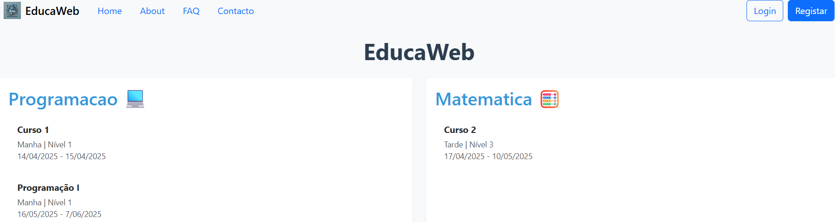
Figura 7 - Home Page parte superior (Elaboração Própria)
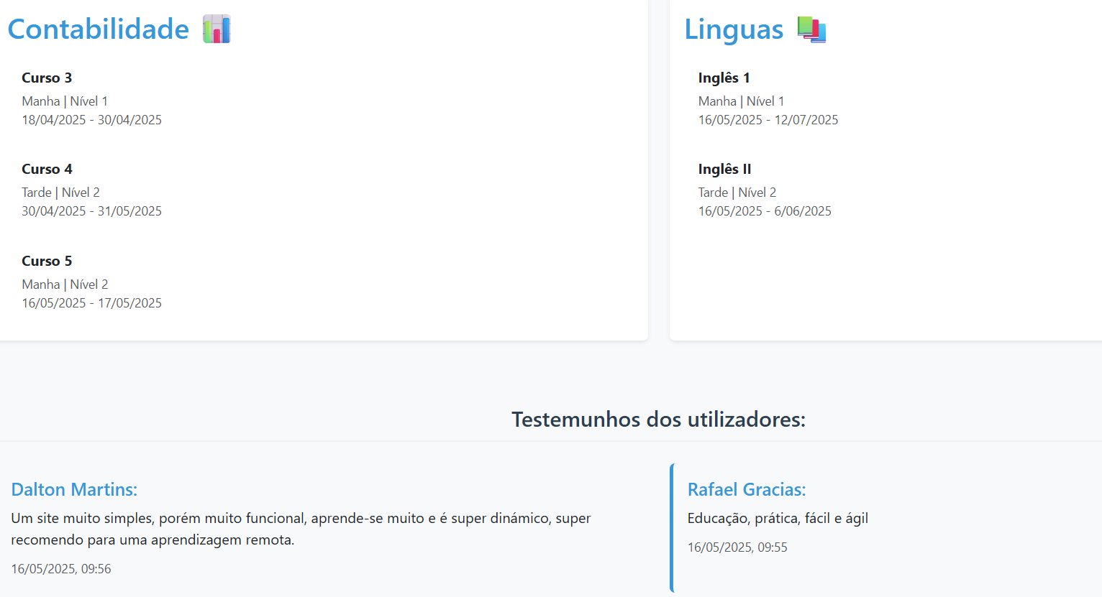
Figura 8 - Home Page parte inferior (Elaboração Própria)

4.1.2 Registo
Permite ao utilizador criar uma conta de forma rápida e segura, solicitando apenas os dados essenciais e garantindo a privacidade dos mesmos.
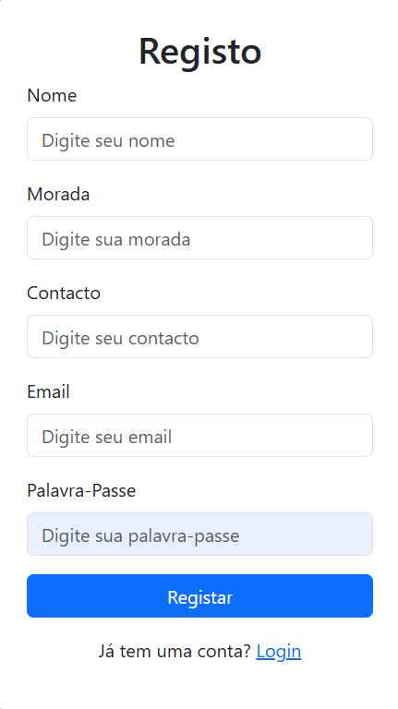
Figura 9 Utilizador Registo (Elaboração Própria)

4.1.3 Login
Permite ao utilizador aceder à sua conta de forma segura, através de credenciais válidas, garantindo autenticação e proteção de dados.
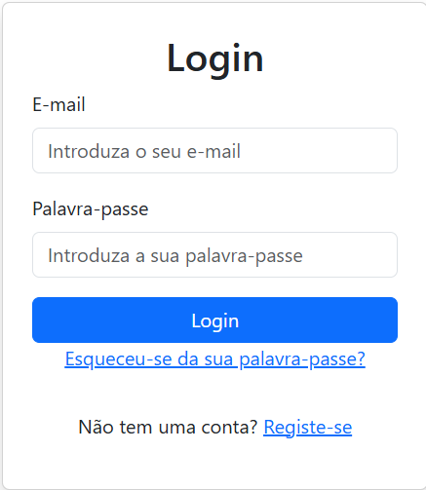
Figura 10 - Utilizador Login (Elaboração Própria)

4.1.4 Recuperar Palavra-Passe
Permite ao utilizador solicitar a redefinição da sua palavra-passe através do envio do seu endereço de e-mail, recebendo um link seguro para proceder à alteração, garantindo a proteção dos dados.
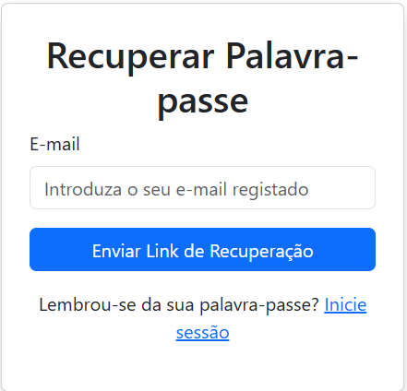
Figura 11 Utilizador Recuperar Palavra-Passe (Elaboração Própria)

4.1.5 Redefinir Palavra-Passe
Permite ao utilizador redefinir a sua palavra-passe de forma segura, mediante a validação de credenciais, garantindo a autenticação e a proteção dos dados.
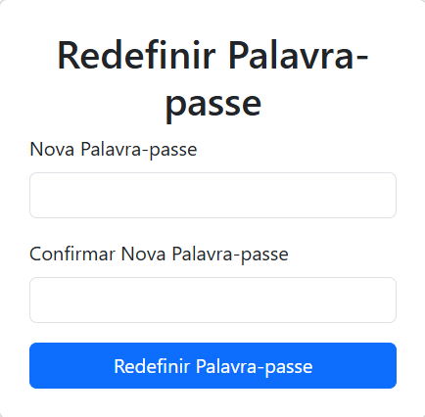
Figura 12 Utilizador Redefinir Palavra-Passe

4.2 Aluno
Após o login, o aluno é redirecionado para a página dos seus cursos, onde pode navegar entre aulas, avaliações e fazer uma nova inscrição.
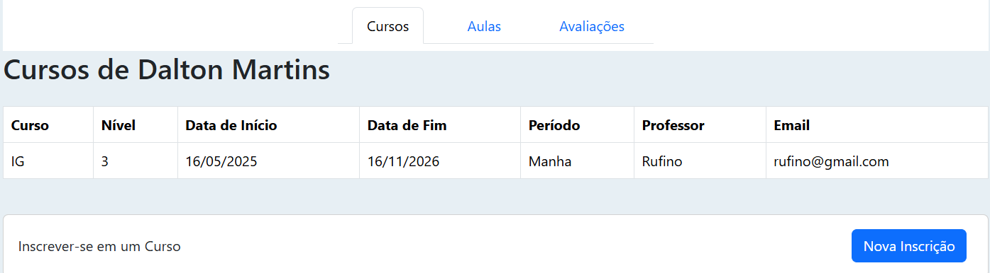
Figura 13 – Listagem dos cursos dos alunos (Elaboração Própria)
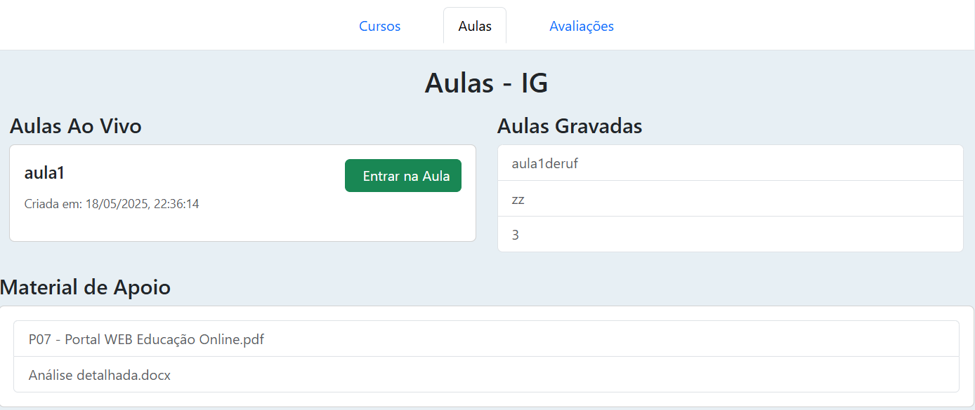
Figura 14 - Aulas do aluno (Elaboração Própria)
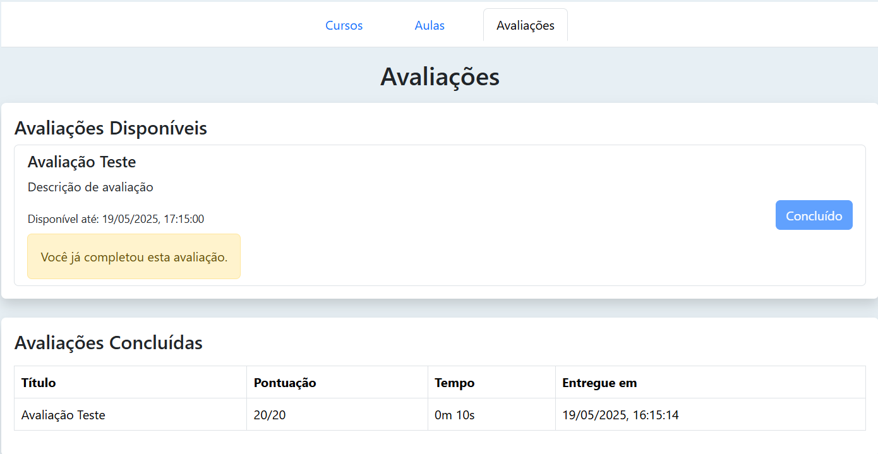
Figura 15 - Avaliação do aluno (Elaboração Própria)

4.3 Professor
Após o login, o professor é redirecionado para a página dos cursos que leciona, onde pode selecionar o curso para listar os alunos, tem também um botão de emissão de avisos, que quando clica abre um modal, onde escolhe os alunos, compõe a mensagem, envia o aviso e os alunos recebem via email. De seguida, será ilustrada a página de gestão de aulas, na qual o professor deve obrigatoriamente selecionar o curso pretendido antes de proceder à gestão das mesmas. Relativamente às avaliações, o professor apenas pode criar testes de escolha múltipla, tendo a obrigatoriedade de escolher um curso antes, com uma pontuação máxima de 20 valores, e posteriormente consultar as submissões dos alunos.
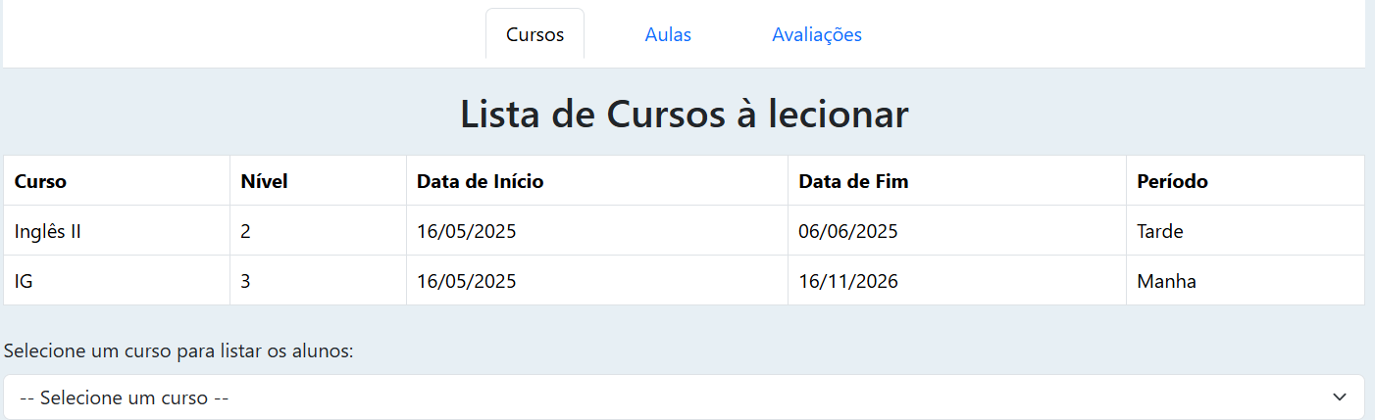
Figura 16 - Listagem de aula dos professores (Elaboração Própria)

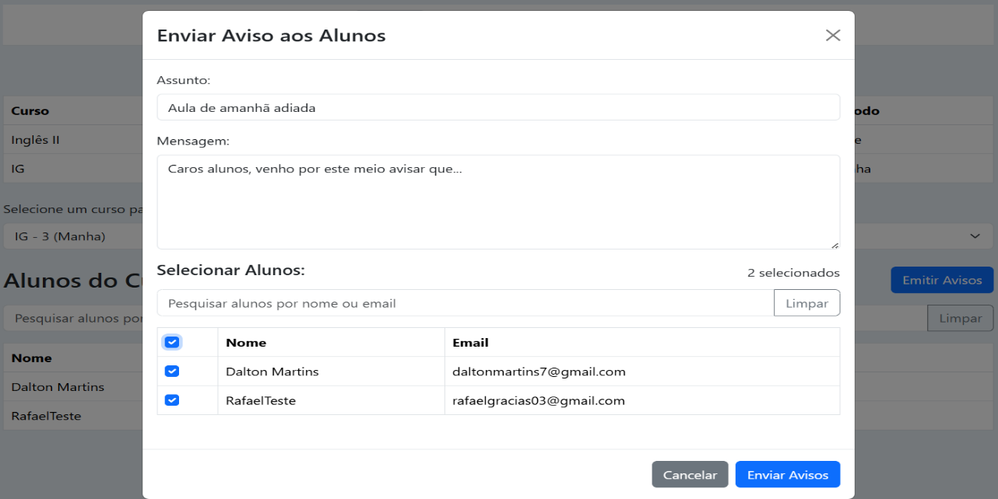
Figura 17 Modal de Avisos

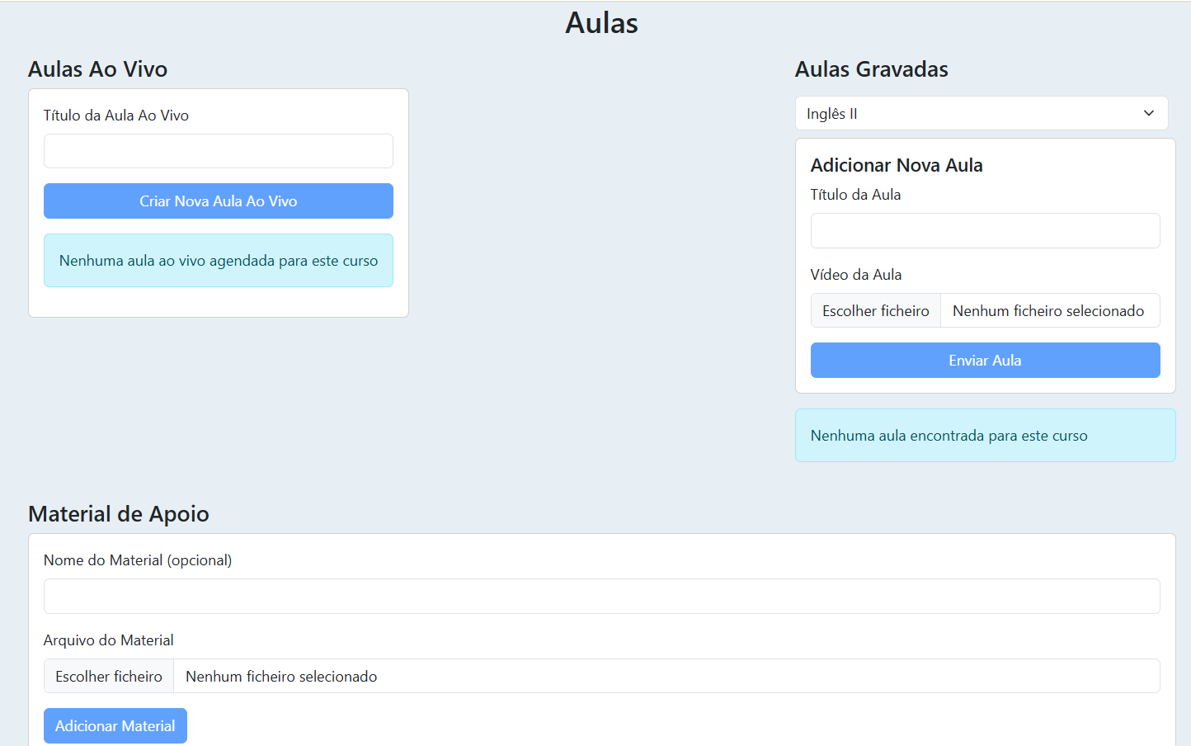
Figura 18 - Gestão de aula dos professores (Elaboração Própria)
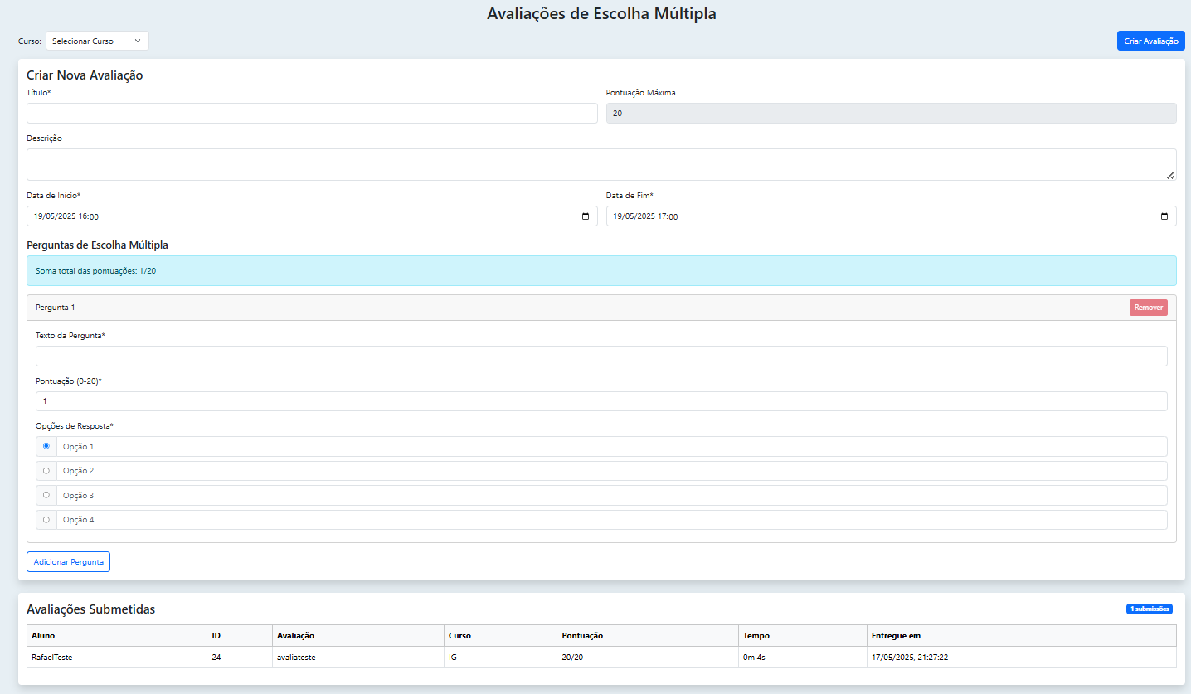
Figura 19 avaliação professor (Elaboração Própria)

4.4 Administrador
O administrador possui acesso privilegiado ao sistema, competindo-lhe a gestão integral dos cursos, professores, alunos e emitir certificados.
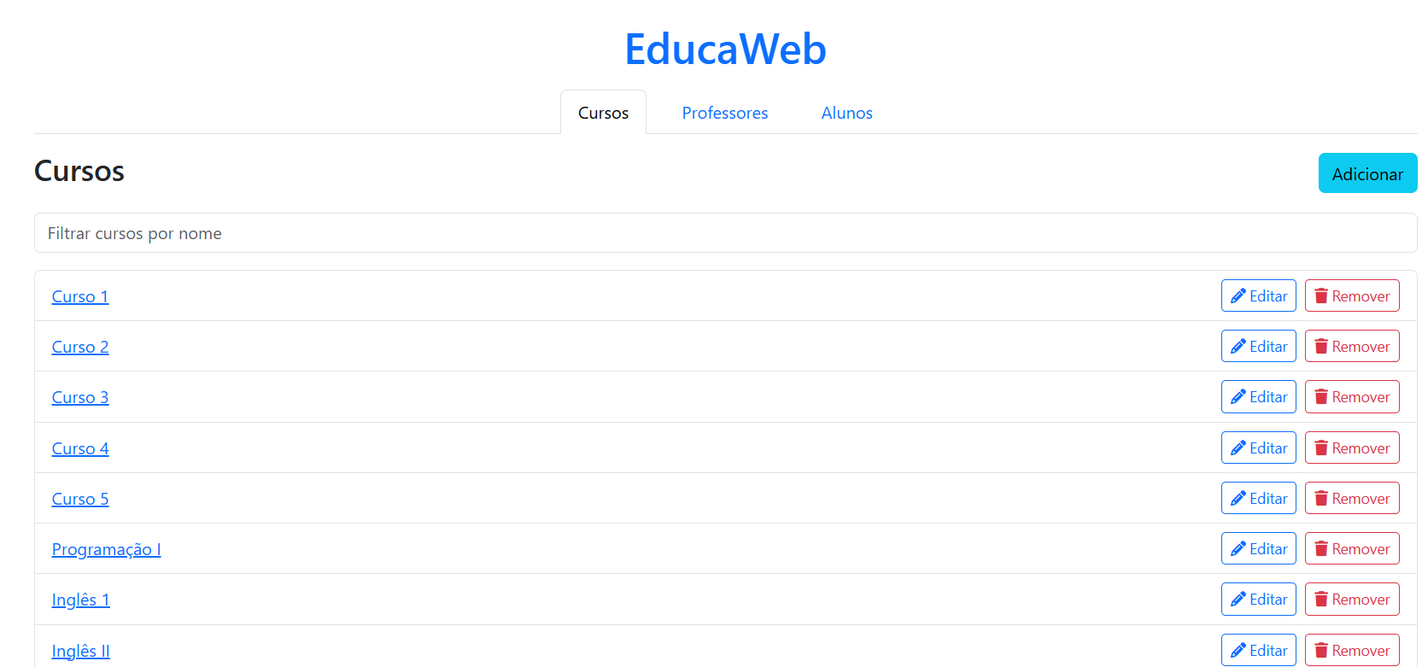
Figura 20 - Gestão dos Cursos (Elaboração Própria)
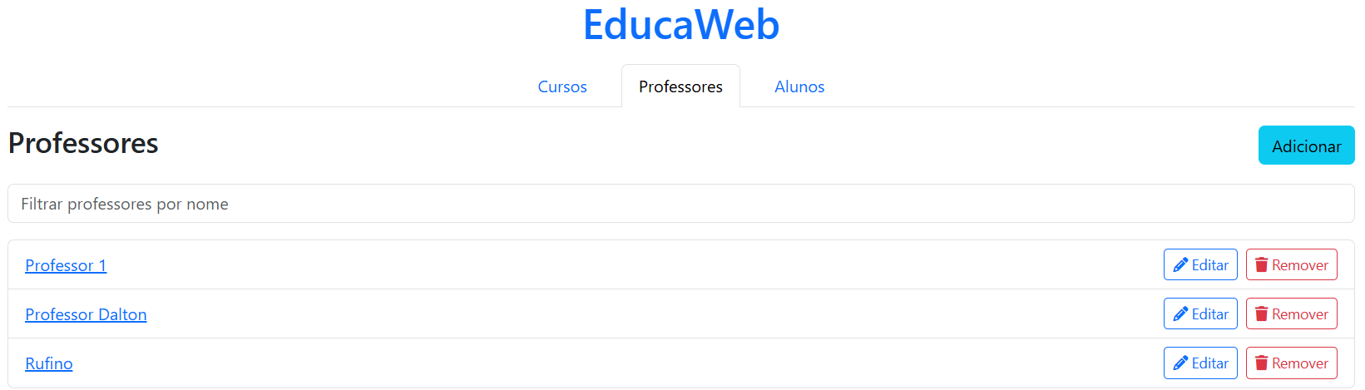
Figura 21 - Gestão dos professores (Elaboração Própria)
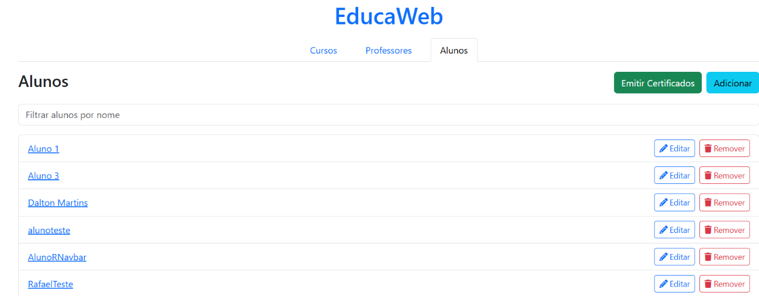
Figura 22 - Gestão dos alunos (Elaboração Própria)
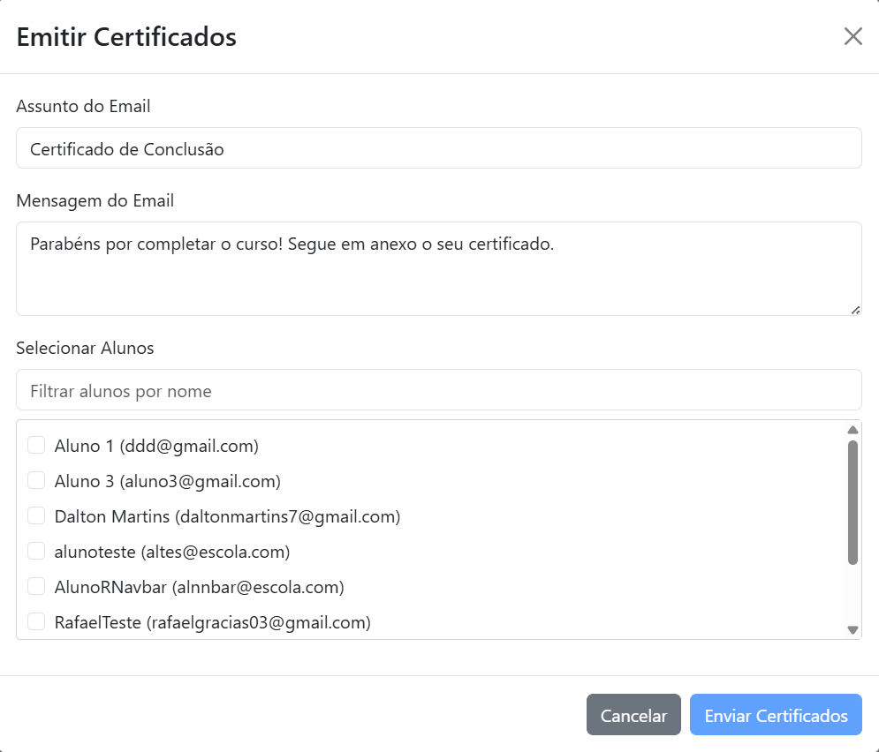
Figura 23 ADM Emitir Certificado (Elaboração Própria)

Capítulo 5

5 Tecnologias Utilizadas
O desenvolvimento da plataforma EducaWeb assentou em tecnologias modernas e amplamente adotadas na indústria do desenvolvimento web, garantindo uma aplicação robusta, segura e com boa experiência de utilização. A seleção das ferramentas teve em consideração os requisitos funcionais e não funcionais definidos, bem como a escalabilidade e a manutenção futura do sistema

5.1 React.js
O React.js foi utilizado para construção do frontend da plataforma. Trata-se de uma biblioteca JavaScript orientada à criação de interfaces de utilizador baseadas em componentes reutilizáveis. Esta escolha permitiu um desenvolvimento mais modular, facilitando a manutenção e evolução da interface.
Foi também utilizada a Context API, funcionalidade nativa do React, para a gestão do estado de autenticação dos utilizadores de forma global e eficiente. Para a navegação entre diferentes páginas, foi integrado o React Router, proporcionando uma experiência fluída, sem recarregamentos de página [4].

5.2 Node.js com Express
O backend da aplicação foi desenvolvido com recurso ao Node.js, uma plataforma baseada em JavaScript para execução do código no lado do servidor. Foi utilizado o framework Express, que simplifica a criação de servidores web e rotas de API, além de oferecer suporte a middleware e tratamento de requisições HTTP de forma eficiente.
A lógica de autenticação, incluindo a geração e validação de JSON Web Tokens (JWT), foi implementada com base nesta stack, assegurando segurança no acesso às funcionalidades protegidas da aplicação [4].

5.3 Sequelize ORM
Para facilitar a interação com a base de dados relacional MySQL, foi utilizado o Sequelize, um ORM (Object-Relational Mapping) para Node.js. Esta ferramenta permitiu modelar as entidades (tais como Utilizador, Curso, Aula, Submissão) como objetos JavaScript, automatizando a criação de tabelas, associações e queries.
Esta abordagem favoreceu a organização e consistência do código, promovendo também uma maior abstração da camada de persistência [5].

5.4 MySQL e HeidiSQL
A base de dados da plataforma foi implementada com o MySQL, um sistema de gestão de base de dados relacional amplamente adotado. A estrutura foi desenhada com base em diagramas ER, contendo relações entre tabelas essenciais como Aluno, Professor, Curso e Avaliação.
Para a gestão e visualização dos dados durante o desenvolvimento, foi utilizada a ferramenta HeidiSQL, que proporcionou uma interface gráfica intuitiva para criação de queries, verificação de relações e edição de registos.

5.5 HTML5, CSS3 e Bootstrap
A estrutura visual da plataforma foi concebida com HTML5 e CSS3, garantindo a organização semântica do conteúdo e a estilização personalizada dos elementos da interface. O framework Bootstrap foi utilizado para garantir responsividade e coerência visual entre os diferentes ecrãs, facilitando a adaptação a vários tamanhos de dispositivos e melhorando a experiência de utilizador.
Foram aplicados componentes e classes utilitárias do Bootstrap para construção de formulários, modais, botões, tabelas e barras de navegação, promovendo um layout limpo e funcional [6].

Capítulo 6

6 Testes e Resultados

6.1 Estratégia de Testes
Foram utilizados testes manuais no frontend, através da navegação e simulação dos fluxos principais para cada tipo de utilizador. No backend, as APIs foram testadas com verificações de integridade nas tabelas.

6.2 Casos de Teste Relevantes
• Login com credenciais válidas e inválidas;
• Inscrição em curso e verificação de duplicação;
• Submissão de avaliação e cálculo de nota;
• Inserção e consulta de materiais;
• Gestão por parte do administrador.

6.3 Resultados Obtidos
Os testes mostraram que o sistema se comporta conforme o esperado. A navegação é fluida, as validações funcionam corretamente e os dados são consistentes na base de dados.

6.4 Problemas
Durante o desenvolvimento da plataforma EducaWeb, surgiram diversos desafios que exigiram adaptação e reformulação de abordagens inicialmente previstas. Um dos principais problemas enfrentados prendeu-se com a integração entre o frontend e o backend, especialmente na fase inicial da comunicação entre os serviços via API. A serialização e tratamento de erros, em particular nas operações de autenticação com tokens JWT, obrigaram à reformulação de parte da lógica de resposta do servidor para assegurar maior fiabilidade e segurança na gestão de sessões.
Outro ponto crítico foi a estruturação da base de dados. Apesar de se ter optado por um modelo relacional com MySQL, a complexidade das relações entre entidades — como a associação entre utilizadores, cursos, aulas e avaliações — levou à necessidade de reestruturar algumas tabelas, de modo a garantir a integridade dos dados e facilitar as operações de leitura e escrita. Este processo implicou revisões sucessivas no modelo entidade-relacionamento, o que consumiu tempo e exigiu maior atenção à normalização dos dados.
Também se verificaram dificuldades ao nível da interface gráfica. A implementação de um design responsivo com Bootstrap revelou-se, por vezes, limitada, principalmente na gestão de componentes mais dinâmicos, como formulários complexos ou listagens de conteúdos com filtros aplicáveis por perfil de utilizador.
Um dos maiores desafios foi a implementação da funcionalidade de geração automática de certificados de conclusão de curso. Embora conceptualmente simples, a sua execução técnica revelou-se complexa.
Por fim, a ausência de testes automatizados constituiu uma limitação relevante. Apesar dos testes manuais terem assegurado o funcionamento geral da plataforma, a ausência de testes automatizados poderá, a longo prazo, comprometer a escalabilidade e a manutenção da aplicação, uma vez que potencia o aparecimento de erros não detetados aquando de futuras alterações.

6.5 Melhorias Futuras
Tendo em consideração os problemas identificados e o potencial de crescimento da plataforma, várias melhorias podem ser consideradas para versões futuras da EducaWeb. Em primeiro lugar, recomenda-se a implementação de testes automatizados (unitários e de integração), tanto no frontend como no backend. Esta prática permitirá uma maior robustez do sistema, assegurando que funcionalidades críticas se mantêm estáveis ao longo do tempo, mesmo com atualizações regulares.
Em termos de usabilidade, seria pertinente reforçar a acessibilidade da plataforma, com a integração de diretrizes WCAG, de forma a garantir que utilizadores com limitações visuais, motoras ou cognitivas possam usufruir da aplicação de forma plena e autónoma.
Relativamente à gestão de conteúdos, a introdução de um sistema mais flexível de criação de aulas, com suporte a formatos multimédia diversificados (vídeos incorporados, apresentações interativas, quizzes visuais) poderá enriquecer significativamente a experiência de ensino-aprendizagem. Adicionalmente, a possibilidade de os docentes acompanharem em tempo real o desempenho dos alunos, através de dashboards com estatísticas de progresso, assim como o administrador ver o desempenho de ambos, constituiria uma mais-valia pedagógica importante.
Do ponto de vista funcional, uma das melhorias mais relevantes será a concretização total da funcionalidade de geração automática de certificados de conclusão de curso, onde os alunos podem ver também na interface do site, não apenas por email.
Finalmente, sugere-se a expansão da infraestrutura da aplicação para suportar uma arquitetura baseada em microserviços, o que permitiria uma escalabilidade mais eficiente e uma manutenção modular do sistema. Esta abordagem, aliada à implementação de ferramentas de monitorização em tempo real e análise de logs, contribuiria para uma maior fiabilidade e capacidade de resposta da plataforma em contextos de utilização mais intensiva.

Capítulo 7

7 Conclusão
O presente relatório descreveu, de forma detalhada, o desenvolvimento da plataforma EducaWeb, um portal web dedicado à educação online, criado no âmbito da Unidade Curricular de Projeto de Informática. Ao longo das diversas fases do projeto — desde a conceção inicial até à implementação e testes — foi possível aplicar e consolidar um vasto conjunto de conhecimentos adquiridos ao longo do curso, nomeadamente nas áreas de análise de sistemas, desenvolvimento web, gestão de bases de dados e usabilidade.
A EducaWeb visa responder a uma necessidade real e cada vez mais premente no contexto educativo contemporâneo: a disponibilização de uma plataforma de aprendizagem online acessível, segura, funcional e intuitiva. Com base numa arquitetura robusta e moderna — assente em tecnologias como React, Node.js e MySQL — foi possível construir uma aplicação escalável, com uma interface responsiva e pensada para três perfis distintos de utilizador: aluno, professor e administrador. A inclusão de funcionalidades como o sistema de autenticação via JWT, gestão de cursos, aulas e avaliações, bem como o acesso a recursos didáticos, demonstra uma abordagem abrangente e centrada no utilizador.
Para além da componente técnica, este projeto revelou-se uma experiência enriquecedora em termos de trabalho colaborativo, planeamento e resolução de problemas. A adoção de uma metodologia iterativa permitiu refinar continuamente as soluções implementadas, assegurando uma maior aderência aos requisitos definidos e uma resposta eficaz aos desafios que surgiram ao longo do desenvolvimento. A fase de testes validou a estabilidade e coerência funcional do sistema, o que reforça a viabilidade da sua utilização em contextos reais de ensino a distância.
Importa também destacar que o processo de criação deste projeto permitiu não só o aprofundamento de competências técnicas, mas também o desenvolvimento de competências transversais essenciais, como a comunicação, o pensamento crítico, a gestão do tempo e a capacidade de adaptação a novas ferramentas e tecnologias. Estes aspectos são, sem dúvida, fundamentais para a integração futura no mercado de trabalho, sobretudo num setor em constante evolução como o das tecnologias da informação.
Por fim, este relatório representa mais do que a descrição de um produto tecnológico: é o culminar de um percurso académico pautado pelo esforço, dedicação e vontade de criar soluções com impacto positivo na sociedade. Acreditamos que a EducaWeb tem potencial para ser um contributo relevante na democratização do acesso ao ensino de qualidade, e poderá servir como base para futuras iterações, evoluções e até mesmo integração com sistemas educativos já existentes.
Assim, concluímos este trabalho com um sentimento de dever cumprido, cientes dos desafios superados e das aprendizagens obtidas, e confiantes de que este projeto é reflexo da maturidade académica e técnica alcançada ao longo do curso de Licenciatura em Informática de Gestão.

Referências bibliográficas
[1] Quero Bolsa. Requisitos funcionais e não funcionais: o que são, diferenças e exemplos. Disponível em: https://querobolsa.com.br/revista/requisitos-funcionais-e-nao-funcionais
[2] DevMedia. Especificação de Casos de Uso - Engenharia de Software 32. Disponível em: https://www.devmedia.com.br/especificacao-de-casos-de-uso-engenharia-de-software-32/19012
[3] Ebit. Interface Gráfica de Utilizador: o que é e vantagens de utilização. Disponível em: https://ebit.pt/blog/interface-grafica-de-utilizador/
[4] React. React – A JavaScript library for building user interfaces. Disponível em: https://reactjs.org/
[5] Sequelize. Sequelize - Promise-based Node.js ORM. Disponível em: https://sequelize.org/
[6] W3Schools. Tutoriais e Documentação Web. Disponível em: https://www.w3schools.com/

Anexos

Anexo A – Descrição de casos uso

A.1 Ator Utilizador (Guest)
Tabela 1 - Utilizador registo (Elaboração Própria)
Descrição Detalhada
Caso de uso:
Fazer Registo
Descrição geral:
Permite ao utilizador criar uma conta na plataforma EducaWeb, possibilitando o acesso a funcionalidades exclusivas, como a inscrição em cursos, acesso a materiais e participação em aulas ao vivo.
Evento desencadeador:
O utilizador deseja registar-se para usufruir dos recursos reservados a utilizadores autenticados.
Pré-condições:
- O utilizador deve ter acesso à internet.
- O utilizador deve possuir um endereço de email válido e activo.
- O utilizador deve aceder à página de registo da plataforma.
Pós-condições:
- O utilizador passa a ter uma conta activa no sistema.
- O utilizador poderá autenticar-se e aceder às funcionalidades exclusivas da plataforma.
Fluxo normal:
- O utilizador acede à página de registo da plataforma.
- O utilizador preenche o formulário de registo com os seus dados pessoais (nome, morada, contacto, email e palavra-passe).
- O sistema valida os dados introduzidos.
- O sistema mostra uma mensagem de sucesso.
- O utilizador é redirecionado para a página de login.

Fluxo alternativo:
- Email já registado no sistema
- Dados inválidos

Tabela 2 Utilizador login (Elaboração Própria)
Descrição Detalhada
Caso de uso:
Login
Descrição geral:
Permite o acesso à conta já criada na plataforma.
Evento desencadeador:
O utilizador pretende aceder à área pessoal.
Pré-condições:
Conta registada
Pós-condições:
Sessão iniciada com sucesso
Fluxo normal:
- O utilizador introduz email e palavra-passe
- O sistema valida as credenciais
- O utilizador é autenticado e redirecionando
Fluxo alternativo:
- Palavra-passe incorreta
- Conta não confirmada
- Campo obrigatório em branco

Tabela 3 Utilizador catálogo de cursos (Elaboração Própria)
Descrição Detalhada
Caso de uso:
Aceder ao Catálogo de Cursos
Descrição geral:
Permite a consulta de todos os cursos disponíveis na plataforma.
Evento desencadeador:
O utilizador pretende conhecer as opções de formação.
Pré-condições:
Acesso ao sistema
Pós-condições:
Visualização da lista de cursos
Fluxo normal:
O sistema apresenta os cursos disponíveis
Fluxo alternativo:
O sistema está temporariamente indisponível

Tabela 4 Utilizador ver testemunhos (Elaboração Própria)
Descrição Detalhada
Caso de uso:
Visualizar Testemunhos de Utilizadores
Descrição geral:
Permite ao utilizador consultar opiniões e comentários de outros participantes sobre os conteúdos oferecidos pela plataforma.
Evento desencadeador:
O utilizador pretende conhecer a experiência de outros alunos antes de se inscrever.
Pré-condições:
• Acesso à internet
• Acesso à plataforma (não requer login)
Pós-condições:
• Visualização bem-sucedida dos testemunhos
Fluxo normal:
- O utilizador visualiza à secção de testemunhos
Fluxo alternativo:
- A secção ainda não contém testemunhos
- O sistema está temporariamente indisponível

Tabela 5 Utilizador contacto (Elaboração Própria)
Descrição Detalhada
Caso de uso:
Entrar em Contacto
Descrição geral:
Permite ao utilizador enviar uma mensagem ou dúvida para a equipa de suporte ou administração da plataforma.
Evento desencadeador:
O utilizador tem uma dúvida, reclamação ou solicitação de apoio.
Pré-condições:
• Acesso à internet
• Acesso ao formulário de contacto
Pós-condições:
• Mensagem enviada com sucesso
• A equipa será notificada
Fluxo normal:
- O utilizador acede à página “Contacto”
- Preenche o formulário com nome, email e mensagem
- O sistema envia a mensagem à equipa responsável
- O utilizador visualiza uma mensagem de sucesso
Fluxo alternativo:
- Dados obrigatórios em falta
- Falha técnica no envio

Tabela 6 Utilizador faq (Elaboração Própria)
Descrição Detalhada
Caso de uso:
Ver FAQ (Perguntas Frequentes)
Descrição geral:
Permite ao utilizador consultar uma lista de perguntas e respostas comuns sobre a plataforma e os seus serviços.
Evento desencadeador:
O utilizador procura esclarecer dúvidas sem necessidade de contacto directo.
Pré-condições:
• Acesso à plataforma
Pós-condições:
• Dúvidas esclarecidas através da FAQ
Fluxo normal:
- O utilizador entra na secção FAQ
- Consulta a lista de perguntas e respetivas respostas
Fluxo alternativo:
- Nenhuma pergunta corresponde à dúvida do utilizador
- Página de FAQ indisponível

Tabela 7 Utilizador about (Elaboração Própria)
Descrição Detalhada
Caso de uso:
Ver Página “About” (Sobre Nós)
Descrição geral:
Permite conhecer a missão, visão, valores e equipa por detrás da plataforma.
Evento desencadeador:
O utilizador deseja saber mais sobre a entidade responsável pela plataforma.
Pré-condições:
• Acesso à plataforma
Pós-condições:
• Informação institucional visualizada
Fluxo normal:
- O utilizador seleciona a opção “Sobre Nós”
- O sistema apresenta o conteúdo da página institucional
Fluxo alternativo:
- Página indisponível temporariamente
- Erro na apresentação do conteúdo

A.2 Ator Aluno
Tabela 8 Aluno inscrição (Elaboração Própria)
Descrição Detalhada
Caso de uso:
Inscrever-se no Curso
Descrição geral:
Permite ao aluno inscrever-se formalmente num curso.
Evento desencadeador:
O aluno escolhe um curso para inscrever.
Pré-condições:
• Conta activa
• Acesso ao catálogo de cursos
Pós-condições:
• Inscrição concluída
• Acesso aos conteúdos do curso
Fluxo normal:
- O aluno escolhe o curso
- Clica em “Inscrever-se”
- O sistema envia email de confirmação
Fluxo alternativo:
- Curso com vagas esgotadas
- Problemas no envio do email de confirmação

Tabela 9 Aluno aula ao vivo (Elaboração Própria)
Descrição Detalhada
Caso de uso:
Assistir Aulas ao Vivo
Descrição geral:
Permite a participação em sessões síncronas com o professor e os colegas.
Evento desencadeador:
O aluno deseja assistir a uma aula agendada.
Pré-condições:
• Inscrição válida no curso
• Acesso à internet
Pós-condições:
• Participação na sessão
• Possibilidade de interação em tempo real
Fluxo normal:
1. O aluno entra na plataforma no horário da aula
2. Seleciona “Aula ao Vivo”
3. O sistema conecta à sessão
4. Pode usar o chat ao vivo e interagir com os colegas e o professor
Fluxo alternativo:
1. Aula não disponível no momento
2. Problemas de ligação à internet
3. O chat está desativado

Tabela 10 Aluno materiais e aulas gravas (Elaboração Própria)
Descrição Detalhada
Caso de uso:
Aceder aos Materiais e Aulas Gravadas
Descrição geral:
Permite aceder ao conteúdo gravado disponibilizado pelo professor.
Evento desencadeador:
O aluno deseja rever os conteúdos lecionados.
Pré-condições:
• Inscrição válida no curso
• Acesso à internet
Pós-condições:
• Acesso ao conteúdo garantido
Fluxo normal:
1. O aluno acede à secção de materiais
2. Escolhe o ficheiro ou aula gravada

3. O sistema disponibiliza o conteúdo
Fluxo alternativo:
O conteúdo ainda não foi enviado pelo professor

Tabela 11 Aluno realizar avaliação (Elaboração Própria)
Descrição Detalhada
Caso de uso:
Realizar Avaliações
Descrição geral:
Permite responder aos testes.
Evento desencadeador:
O aluno deseja submeter uma avaliação.
Pré-condições:
• A avaliação está disponível
• Inscrição activa
Pós-condições:
• Avaliação submetida
• Nota atribuída posteriormente
Fluxo normal:
1. O aluno acede à avaliação
2. Responde às perguntas
3. Submete a avaliação
4. Visualiza a pontuação obtida
Fluxo alternativo:
• Avaliação expirada
• Submissão incompleta por falha de internet

Tabela 12 Aluno concluir curso (Elaboração Própria)
Descrição Detalhada
Caso de uso:
Concluir Curso

Descrição geral:
Permite finalizar o percurso formativo.
Evento desencadeador:
O aluno completa todas avaliações do curso com resultado positivo.
Pré-condições:
• Curso marcado como concluído
• Certificado pode ser emitido
Pós-condições:
• Avaliação submetida
• Nota atribuída posteriormente
Fluxo normal:
• O sistema verifica os requisitos.
• Marca o curso como concluído.
• O certificado é enviado pelo administrador via e-mail.
Fluxo alternativo:
Avaliação ou conteúdo pendente impede a conclusão

A.3 Ator Professor
Tabela 13 Professor interação (Elaboração Própria)
Descrição Detalhada
Caso de uso:
Interagir com Alunos
Descrição geral:
Permite ao professor comunicar com os alunos durante as aulas ao vivo.
Evento desencadeador:
O professor pretende esclarecer dúvidas, partilhar informações ou dinamizar a aula.
Pré-condições:
• O professor tem sessão iniciada na plataforma
• Existe uma aula ao vivo em curso ou canal de comunicação ativo
Pós-condições:
• A comunicação com os alunos é realizada com sucesso
Fluxo normal:
O professor acede à aula ao vivo
Fala ou envia mensagens aos alunos
Os alunos escutam ou recebem a mensagem e podem responder
Fluxo alternativo:
1. A conexão à aula falha
2. O aluno não responde
3. Problemas técnicos impedem a comunicação

Tabela 14 Professor avaliação (Elaboração Própria)
Descrição Detalhada
Caso de uso:
Elaborar Avaliações
Descrição geral:
Permite criar avaliação em escolhas múltiplas
Evento desencadeador:
O professor deseja avaliar os alunos.
Pré-condições:
• Sessão iniciada como professor
• Curso atribuído
Pós-condições:
• Avaliação disponível para os alunos
Fluxo normal:
1. O professor acede à gestão das avaliações
2. Cria uma avaliação
3. Define critérios e datas
4. Publica a avaliação
Fluxo alternativo:
O sistema apresenta erro ao guardar a avaliação

A.4 Ator Administrador

Tabela 15 Adm curso (Elaboração Própria)
Descrição Detalhada
Caso de uso:
Gerir Cursos
Descrição geral:
Permite ao administrador criar, editar ou remover cursos disponíveis na plataforma.
Evento desencadeador:
O administrador pretende atualizar a oferta de cursos.
Pré-condições:
• Sessão iniciada com privilégios de administração
Pós-condições:
• A lista de cursos é atualizada no sistema
Fluxo normal:
1. O administrador acede à área de gestão de cursos
2. Adiciona ou edita informações
3. Guarda as alterações
Fluxo alternativo:
1. Dados inválidos inseridos
2. Falha ao guardar as alterações
3. Curso removido por engano

Tabela 16 Adm gerir utilizadores (Elaboração Própria)
Descrição Detalhada
Caso de uso:
Gerir Utilizadores
Descrição geral:
Permite gerir contas de utilizadores, como adicionar, remover ou editar perfis.
Evento desencadeador:
O administrador precisa gerir permissões ou corrigir dados de um utilizador.
Pré-condições:
• Sessão iniciada como administrador
Pós-condições:
• As alterações são aplicadas às contas de utilizadores
Fluxo normal:
1. O administrador acede à área dos utilizadores
2. Seleciona um utilizador e realiza ações (editar, apagar, atribuir curso)
O sistema guarda as alterações
Fluxo alternativo:
1. O utilizador não existe
2. O sistema não permite a alteração por erro técnico

Tabela 17 Adm enviar certificado (Elaboração Própria)
Descrição Detalhada
Caso de uso:
Enviar Certificado
Descrição geral:
Permite ao administrador enviar os certificados digitais aos alunos que concluíram um curso.
Evento desencadeador:
Um aluno concluiu com sucesso o curso e o certificado deve ser emitido.
Pré-condições:
• O aluno tem o curso concluído
• O certificado está gerado ou disponível para gerar
Pós-condições:
• O aluno recebe o certificado via email
Fluxo normal:
1. O administrador recebe à lista de alunos certificados
2. Seleciona os alunos e envia o certificado
Fluxo alternativo:
O envio falha por erro de sistema

Anexo B- Logótipo EducaWeb

Figura 24 Logótipo (IA)

Anexo C- Códigos-Fonte de Maior Importância

C.1.1 Backend - Autenticação de Utilizador com JWT

Arquivo: authController.js
exports.login = async (req, res) => {
try {
const { email, senha } = req.body;
const user = await Utilizador.findOne({
where: { email },
attributes: ["id", "nome", "email", "senha", "tipo"],
include: [
{ model: Aluno, as: "aluno", attributes: ["id"], required: false },
{ model: Professor, as: "professor", attributes: ["id"], required: false },
],
});

if (!user || !await bcrypt.compare(senha, user.senha)) {
return res.status(401).json({ message: "Email ou palavra-passe incorretos" });
}

const userResponse = {
id: user.id,
nome: user.nome,
email: user.email,
tipo: user.tipo,
alunoId: user.aluno?.id,
professorId: user.professor?.id,
};

const token = jwt.sign(
{
id: user.id,
email: user.email,
tipo: user.tipo,
alunoId: user.aluno?.id,
professorId: user.professor?.id,
},
process.env.JWT_SECRET || "segredo_default_em_desenvolvimento",
{ expiresIn: "1h" }
);

res.json({ message: "Login bem-sucedido", token, user: userResponse });

} catch (error) {
res.status(500).json({ message: "Erro no servidor", error: error.message });
}
};

C.1.2 Backend - Rotas de Envio de E-mails (Notificações, Certificados, Avisos e Confirmação)

Arquivo: emailRoutes.js
Exemplo de rota para criar e enviar certificado
// Função para gerar certificado PDF
const generateCertificate = (alunoNome, cursoNome) => {
return new Promise((resolve, reject) => {
try {
const doc = new PDFDocument({
layout: "landscape",
size: "A4",
});

// Criar buffer para o PDF
const buffers = [];
doc.on("data", buffers.push.bind(buffers));
doc.on("end", () => {
const pdfData = Buffer.concat(buffers);
resolve(pdfData);
});

// Adicionar fundo branco
doc.rect(0, 0, doc.page.width, doc.page.height).fill("#ffffff");

// Caminho para o logo - ajuste para o caminho absoluto
const logoPath = path.resolve(
__dirname,
"../../educaweb-frontend/src/img/logotipo_educaweb_resized.png"
);
console.log("Tentando carregar logo de:", logoPath); // Debug

// Adicionar logo (se existir)
if (fs.existsSync(logoPath)) {
console.log("Logo encontrado, adicionando ao PDF");
doc.image(logoPath, 50, 50, { width: 150 });
} else {
console.log("Logo não encontrado no caminho:", logoPath);
// Adiciona texto alternativo
doc.fontSize(20).fillColor("#333333").text("EducaWeb", 50, 50);
}

// Configurar fonte padrão (importante para o texto aparecer)
doc.font("Helvetica");

// Adicionar título
doc
.fontSize(32)
.fillColor("#2c3e50")
.text("CERTIFICADO DE CONCLUSÃO", {
align: "center",
underline: true,
})
.moveDown(2);

// Adicionar texto principal
doc
.fontSize(18)
.fillColor("#000000")
.text("Certificamos que", { align: "center" })
.moveDown(0.5);

doc
.fontSize(28)
.font("Helvetica-Bold")
.text(alunoNome, { align: "center" })
.moveDown(0.5);

doc
.fontSize(18)
.font("Helvetica")
.text("concluiu com êxito o curso de", { align: "center" })
.moveDown(0.5);

doc
.fontSize(24)
.font("Helvetica-Bold")
.text(cursoNome || "Nome do Curso", { align: "center" })
.moveDown(2);

doc
.fontSize(14)
.text(`Data de emissão: ${new Date().toLocaleDateString("pt-BR")}`, {
align: "center",
})
.moveDown(3);

// Adicionar assinaturas
const lineY = doc.y;
doc
.moveTo(150, lineY)
.lineTo(doc.page.width - 150, lineY)
.stroke();

doc.fontSize(12).text("Diretor EducaWeb", 150, lineY + 20, {
width: 200,
align: "center",
});

doc
.fontSize(12)
.text("Coordenador do Curso", doc.page.width - 350, lineY + 20, {
width: 200,
align: "center",
});

// Finalizar o documento
doc.end();
} catch (error) {
console.error("Erro ao gerar certificado:", error);
reject(error);
}
});
};
router.post("/certificado", async (req, res) => {
const { to, subject, text, alunoNome, cursoNome } = req.body;
if (!to || !subject || !text || !alunoNome) return res.status(400).json({ error: "Dados incompletos" });

const pdfBuffer = await generateCertificate(alunoNome, cursoNome);
await transporter.sendMail({
from: process.env.EMAIL_USER,
to,
subject,
text,
attachments: [{ filename: `Certificado_${alunoNome}.pdf`, content: pdfBuffer, contentType: "application/pdf" }],
});
res.status(200).json({ message: "Certificado enviado" });
});

C.1.3 Backend - Configuração Principal do Servidor Express

Arquivo: server.js
const PORT = process.env.PORT || 5000;
app.listen(PORT, () => {
console.log("Servidor iniciado na porta", PORT);
});

C.2.1 Frontend - Contexto de Autenticação

Arquivo: AuthContext.js
export const AuthProvider = ({ children }) => {
const [user, setUser] = useState(null);

const login = (userData, token) => {
setUser(userData);
localStorage.setItem("user", JSON.stringify(userData));
localStorage.setItem("token", token);
};

const logout = () => {
setUser(null);
localStorage.removeItem("user");
localStorage.removeItem("token");
};

const isAuthenticated = () => !!localStorage.getItem("token");

return (
<AuthContext.Provider value={{ user, login, logout, isAuthenticated }}>
{children}
</AuthContext.Provider>
);
};

C.2.2 Frontend - Proteção de Rotas

Arquivo: ProtectedRoute.js
const ProtectedRoute = ({ children, allowedRoles }) => {
const { user, isAuthenticated, loading } = useContext(AuthContext);
const location = useLocation();

if (loading) return <div className="spinner-border" role="status" />;

if (!isAuthenticated()) return <Navigate to="/login" state={{ from: location }} replace />;
if (allowedRoles && !allowedRoles.includes(user?.tipo)) return <Navigate to="/unauthorized" replace />;

return children;
};

C.2.3 Frontend - Login do Utilizador

Arquivo: Login.js
const handleSubmit = async (e) => {
e.preventDefault();
const resposta = await fetch("http://localhost:5000/utilizador/login", {
method: "POST",
headers: { "Content-Type": "application/json" },
body: JSON.stringify(formData),
});

const data = await resposta.json();
if (resposta.ok) {
login(data.user, data.token);
navigate(data.user.tipo === "Aluno" ? `/listacurso/${data.user.alunoId}` : ...);
}
};

C.2.4 Frontend - Inscrição em Curso (Aluno)

Arquivo: ListaCurso.js
await private_api.post("/inscricoes", {
alunoId: id,
cursoId: cursoSelecionado.id,
nivel,
periodo,
status: "pendente",
});

C.2.5 Frontend - Componente Principal de Rotas com Controle de Permissões

Arquivo: App.js
Exemplo de rota protegida para listar os cursos do Aluno:
import ListaCurso from "./pages/aluno/ListaCurso";
function App() {
return (
<Route
path="/listacurso/:id"
element={
<ProtectedRoute allowedRoles={["Aluno"]}>
<ListaCurso />
</ProtectedRoute>
}
/>
);
}
export default App;

